ČETRTEK, 26. 3.
GEO 8. B
Pozdravljeni, učenci? Kako ste kaj? Jaz vas že malo pogrešam ;). Danes boste pregledali rešitve nalog v DZ, potem pa se boste v mislih sprehodili po naravnih enotah Severne Amerike.
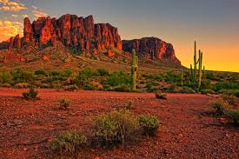

Rešitve nalog v DZ:
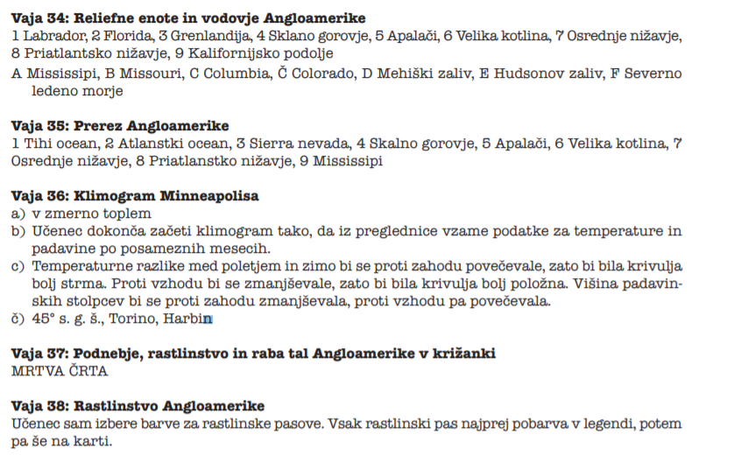
NAPOTKI ZA DANAŠNJE DELO
1. Na spletni učilnici GEO 8 (ključ: novisvet) odpri poglavje 4 – SEVERNA AMERIKA.
Odpri priponko SPLETNI UČBENIK GEO 8 in reši naloge, povezane s prebivalstvom Angloamerike, str. 99 – 102.

2. Odpri povezavo VIRTUALNO POTOVANJE PO SEVERNI AMERIKI in reši t.i. SPLETNI IZZIV.
V kolikor ne moreš dostopati do spletne učilnice, klikni na spodnjo povezavo.
https://sites.google.com/site/spletniizziv/uvod
Najprej se malo razglej po spletni strani, da se orientiraš in dobiš občutek, za kaj sploh gre.
Ko boš v mislih potoval po Severni Ameriki, si oglej posnetke in slikovno gradivo.
Potrudi se tudi prebrati besedilo, saj je zadeva zanimiva in spoznal boš marsikaj novega. Mogoče se ti bo za trenutek zazdelo, da si res tam .
Odgovore na vprašanja (v oklepaju – modra barva) zapiši v zvezek (naslov: Virtualno potovanje po Severni Ameriki).

Lepo vas pozdravljam,
učiteljica Andreja

